Министерство образования и науки Российской Федерации

Федеральное государственное бюджетное образовательное учреждение высшего образования

«**Пермский национальный исследовательский политехнический университет»**

Кафедра «Информационные технологии и автоматизированные системы»

**ОТЧЕТ**

Дисциплина: «Информатика»

Тема: Лабораторная работа 11

"Работа с хеш-таблицами"

Семестр 2

Выполнил работу

Студент группы РИС-22-1Б

Бердышев Д.И.

Проверил

Доцент кафедры ИТАС

Полякова О.А.

Г. Пермь-2023

# Постановка задачи

1. Создать динамический массив из записей (в соответствии с вариантом), содержащий не менее 100 элементов. Для заполнения элементов массива использовать ДСЧ.
2. Предусмотреть сохранение массива в файл и загрузку массива из файла.
3. Предусмотреть возможность добавления и удаления элементов из массива (файла).
4. Выполнить поиск элемента в массиве по ключу в соответствии с вариантом. Для поиска использовать хеш-таблицу.
5. Подсчитать количество коллизий при размере хэш-таблицы 40, 75 и 90 элементов.

Вариант 20:

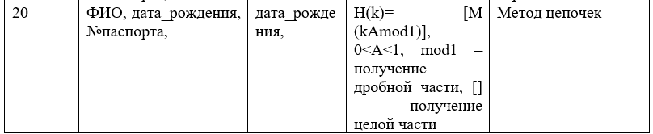

Методические указания:

1. Для выбора действий использовать меню.
2. Для добавления элементов в файл использовать вспомогательную структуру для хранения элементов в оперативной памяти (список). Добавление должно осуществляться в начало, в конец файла и на позицию с заданным номером.
3. Удаление должно осуществляться по ключевому полю и по номеру. Удаляемые из файла записи помечаются как удаленные, когда их количество превысит половину файла, их можно удалять. При удалении использовать вспомогательную структуру для хранения элементов в оперативной памяти (список).
4. Предусмотреть возможность отмены последней операции удаления.
5. Корректировка выполняется по ключу и по номеру.
6. Предусмотреть команду «Сохранить изменения», по которой измененные данные из списка переписываются в файл.

# Анализ задачи

Для реализации необходимо реализовать односвязный список, и с его помощью создать список из нескольких человек. Для заполнения объектов используем глобальные массивы:

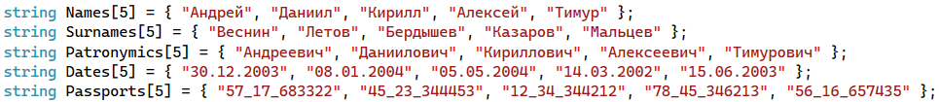

Для заполнения хеш-таблицы нам понадобиться хеш-функция. Создадим её с помощью заданных дат:

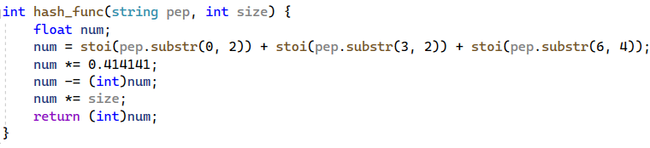

Также, реализуем метод прямой адресации и метод цепочек для разрешения коллизий.

# Блок-схема

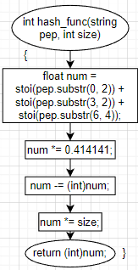

*Рисунок 1 - Функция hash_func в блок-схеме*

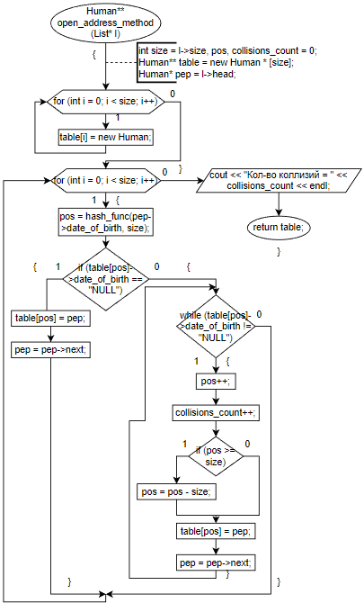

*Рисунок 2 - Функция open_adress_method в блок-схеме*

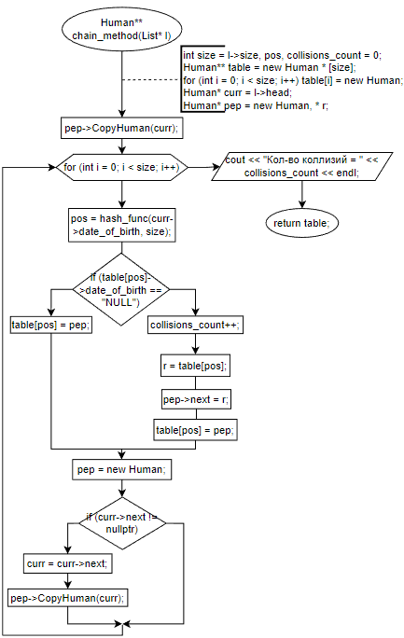

*Рисунок 3 - Функция chain_method в блок-схеме*

# Программный код

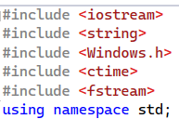

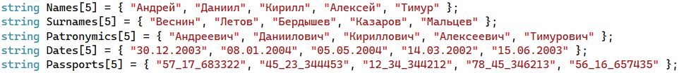

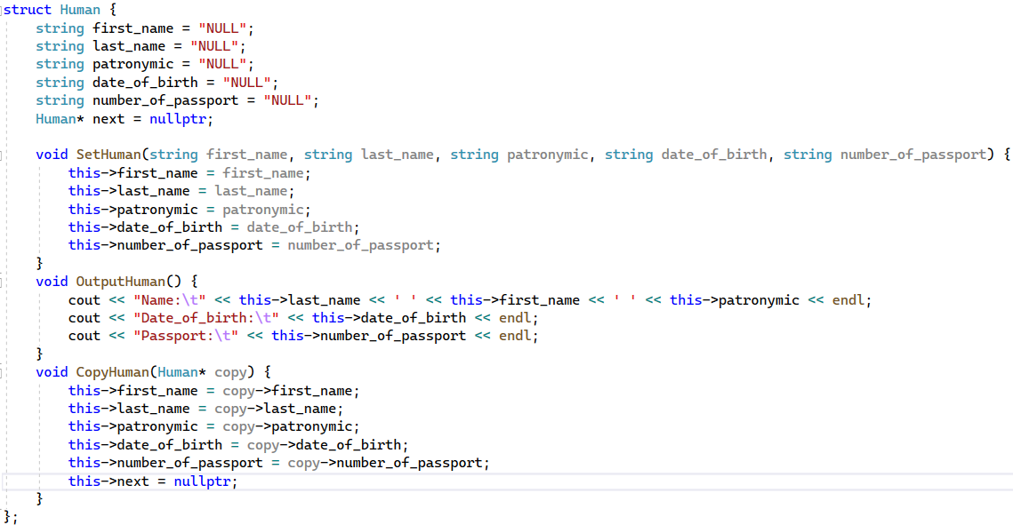

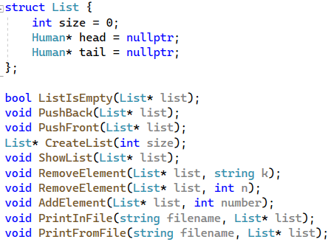

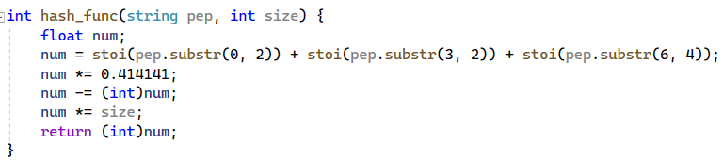

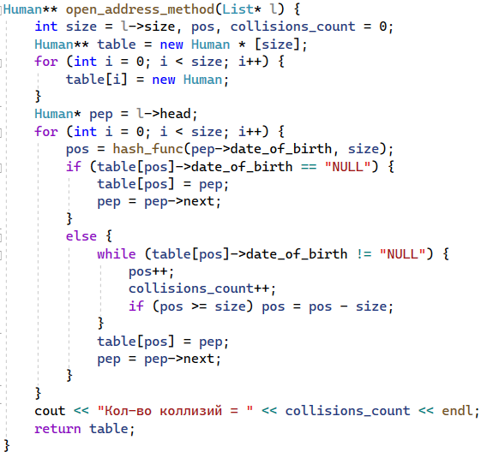

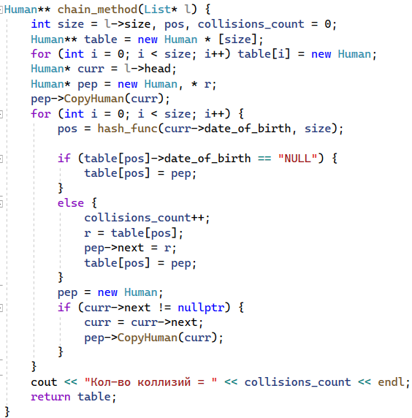

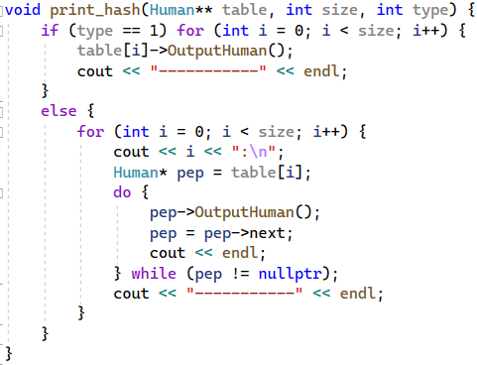

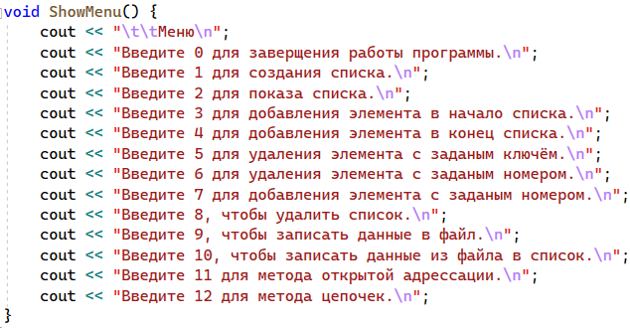

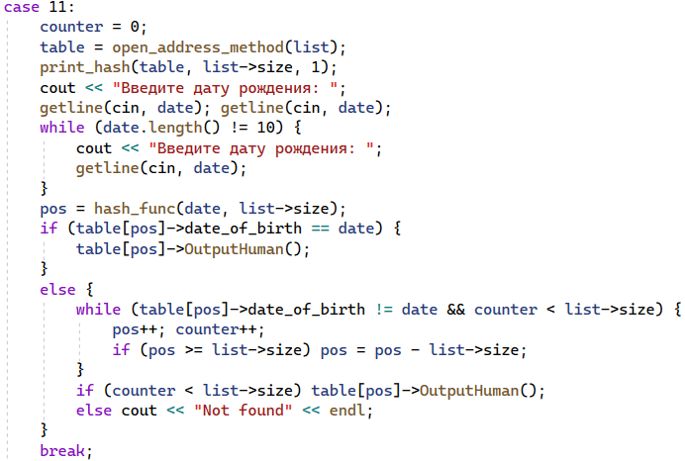

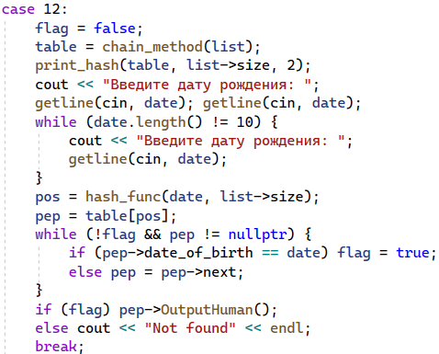

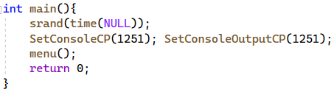

# Работа программы

